|  |  |  |  |  |  |  |
| --- | --- | --- | --- | --- | --- | --- |
| г. Санкт-Петербург | | | | | | |
|  |  |  | 20 | 23 | г. |  |

|  |  |  |  |  |
| --- | --- | --- | --- | --- |
| Кафедра |  | О7 |  | Естественно научный |
|  |  | шифр |  | наименование кафедры, по которой выполняется работа |
| Дисциплина |  | **Визуальное программирование** | | |
|  |  | наименование дисциплины | | |

|  |  |  |
| --- | --- | --- |
| ЛАБОРАТОРНАЯ РАБОТА | 3 |  |
|  | номер (при наличии) |  |
| Работа с файлами XML/JSON | | |
|  | | |
| Вариант 8 | | |

при наличии указать тему лабораторной работы и (или) номер варианта

|  |  |  |  |  |  |  |  |
| --- | --- | --- | --- | --- | --- | --- | --- |
| **ОБУЧАЮЩИЙСЯ** | | | | | | |  |
| группы | | | |  | | О714б |  |
|  |  | Герасимова Ю.А. | | | | |  |
| подпись |  | фамилия и инициалы | | | | |  |
| 05.10.2023 | | | | |  |  |  |
| дата сдачи | | | | |  |  |  |
| **ПРОВЕРИЛ** | | | | | | |  |
|  | | | | | | | |
| ученая степень, ученое звание, должность | | | | | | | |
|  |  |  | | | | | |
| подпись |  | фамилия и инициалы | | | | | |
| Оценка / балльная оценка | | |  | | | |  |
|  | | | | |  |  |  |
| дата проверки | | | | |  |  |  |

**Содержание**

**ВВЕДЕНИЕ** 3

**Ход работы** 4

**ЗАКЛЮЧЕНИЕ** 7

**ВВЕДЕНИЕ**

Визуальное программирование стало неотъемлемой частью современной IT-индустрии. Этот подход к разработке программного обеспечения позволяет создавать программы, используя графический интерфейс, который упрощает процесс написания кода и делает его более интуитивным и понятным для разработчиков. В современном визуальном программировании активно используются такие языки программирования, как C#, Java, JavaScript и многие другие.

Работа с файлами XML и JSON является одним из важных аспектов визуального программирования, поскольку эти форматы файлов широко используются для хранения и передачи данных в интернете. XML (Extensible Markup Language) - это текстовый формат данных, который используется для описания структуры документа и его содержимого. JSON (JavaScript Object Notation) - это легкий формат данных, предназначенный для передачи информации между различными приложениями и языками программирования.

**Ход работы**

Требуется разработать программу для создании палитры из 16 элементов. Данные требуется сохранять в формате JSON.

При открытии приложения открывается окно, как показано на рис. 1, в котором находится 4 кнопки в верхней части и 16 кнопок в центре.

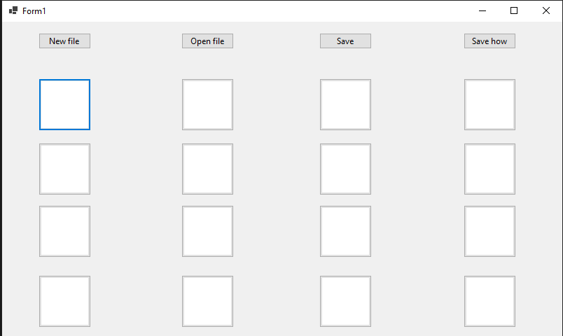

Рисунок 1 — Основное окно приложения

При нажатии на кнопку одну из 16 кнопок открывается диалоговое окно, как показано на рисунке 2, в котором можно задать цвет для кнопки, и при нажатии на «OK» изменяется цвет кнопки, как показано на рисунке 3.

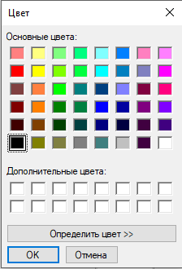

Рисунок 2 — Диалоговое окно шрифтов

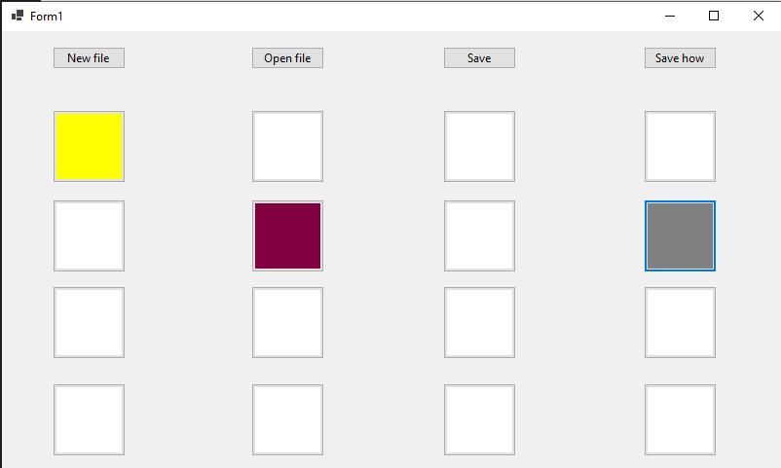

Рисунок 3 — Измененный шрифт текста

При нажатии на кнопку “Open file” открывается диалоговое окно для открытия файлов формата JSON, как показано на рисунке 4.

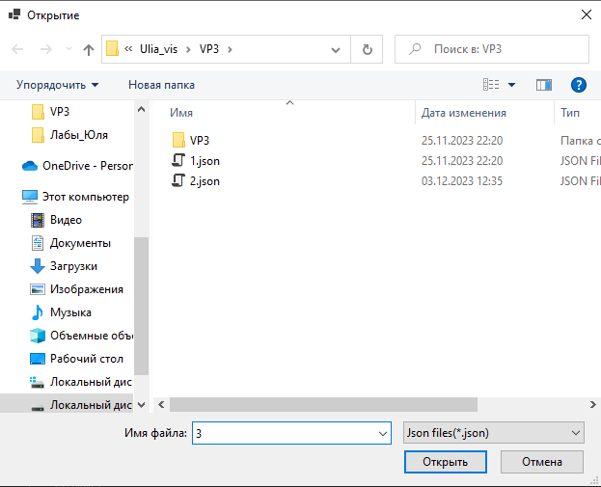

Рисунок 4 — Диалоговое окно открытия файлов

При нажатии на кнопку “Save how” открывается диалоговое окно для сохранения файлов формата JSON, как показано на рисунке 5. При нажатии на кнопку “Save” сохраняет файл в открытый файл, если такого нет то сохраняет, как при нажатии на кнопку “Save how”.

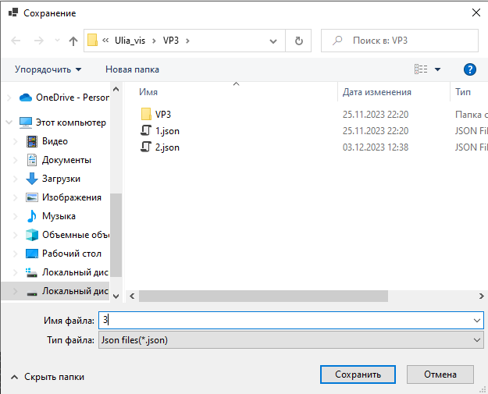

Рисунок 5 — Диалоговое окно сохранения файлов

**ЗАКЛЮЧЕНИЕ**

В ходе выполнения данной лабораторной работы мы изучили основные принципы применения сохранения данных в формате JSON. Разработали приложение для создания палитры из 16 элементов.